1.Liu R, Wu W, Zhu H, et al. M2M-Oriented QoS Categorization in Cellular Network[C]// International Conference on Wireless Communications, NETWORKING and Mobile Computing. IEEE, 2011:1-5.

依据1.content type（data/video streaming）2.amounts typed of flow packets（large size、small size）3. transmissionmode （continuous transmission/periodic transmission/ burst transmission/request-response transmission） 4.priority of transmission(high, medium, and low)

将M2M业务分类为5大类：Mobile Streaming、Smart Metering、Regular Monitoring、Emergency Alerting、Mobile POS。

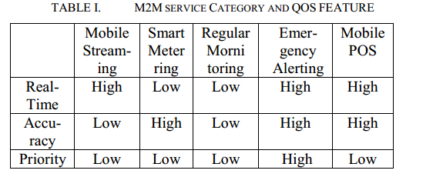

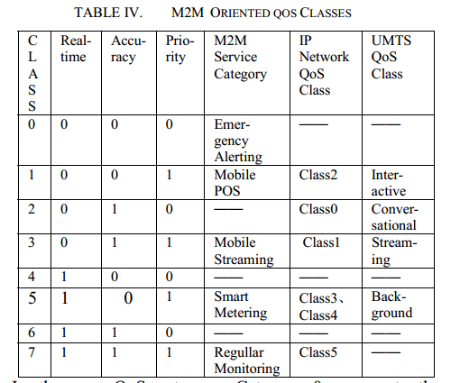

Suppose 0 represents “required”, while 1 represents “not required”

2 .Petreska N, Al-Zubaidy H, Knorr R, et al. On the recursive nature of end-to-end delay bound for heterogeneous wireless networks[C]// IEEE International Conference on Communications. IEEE, 2015:5998-6004.

论文列举了一些用排队论分析多跳网络中的时延的例子，它们都依赖于特定的业务和服务分布。而本文选用网络演算求解在不基于特定的衰落信道情况下分析多跳网络的端到端传输时延，但是现有的论文中用网络演算只解决了多跳无线链路的服务过程都是独立同分布的情况（所有链路都拥有一样的衰落过程，相等的平均SNR），作者将一般的使用MGF求解服务过程的方法（即有效容量）扩展到到SNR域中，引入梅林变换求解端到端的随机时延。

3. Vardakas J S, Zorba N, Skianis C, et al. Performance Analysis of M2M Communication Networks for QoS-Differentiated Smart Grid Applications[C]// IEEE GLOBECOM Workshops. IEEE, 2015:1-6.

1. 喻莉, 郑军, 罗超. 认知无线电中多址接入的随机延时边界分析[J]. 电子与信息学报, 2014, 36(10):2307-2313.
2. Petreska N. Towards new routing solutions for wireless industrial networks[C]// World of Wireless, Mobile and Multimedia Networks. IEEE, 2013:1-2.

M2M网络或工业网络等多跳网络中的路由问题，综合考虑QoS和能量损耗。

利用随机网络演算求解了Gilbert-Elliott (GE) channel model 的服务曲线，考虑损伤服务过程。



